ירושלים כ"א בסיוון, התשע"ג 13/ 26 30 במאי, 2013

|  |  |
| --- | --- |
| **עליית המע"מ – שינוי בתעריפי ועמלות הדואר** | **הנדון:** |

כידוע, ב-02 ביוני 2013 יכנס לתוקפו המע"מ החדש עליו החליטה מדינת ישראל. השינוי האמור, יכלול חלק מתעריפי הדואר ועמלות בנק הדואר.

למידע על השירותים והמוצרים שבהם יחול שינוי בעקבות המע"מ, היכנסו לאתר דואר ישראל בכתובת: **www.israelpost.co.il**.

c22b5f9178342609428d6f51b2c5af4c0bde6a42

10.10.1.1

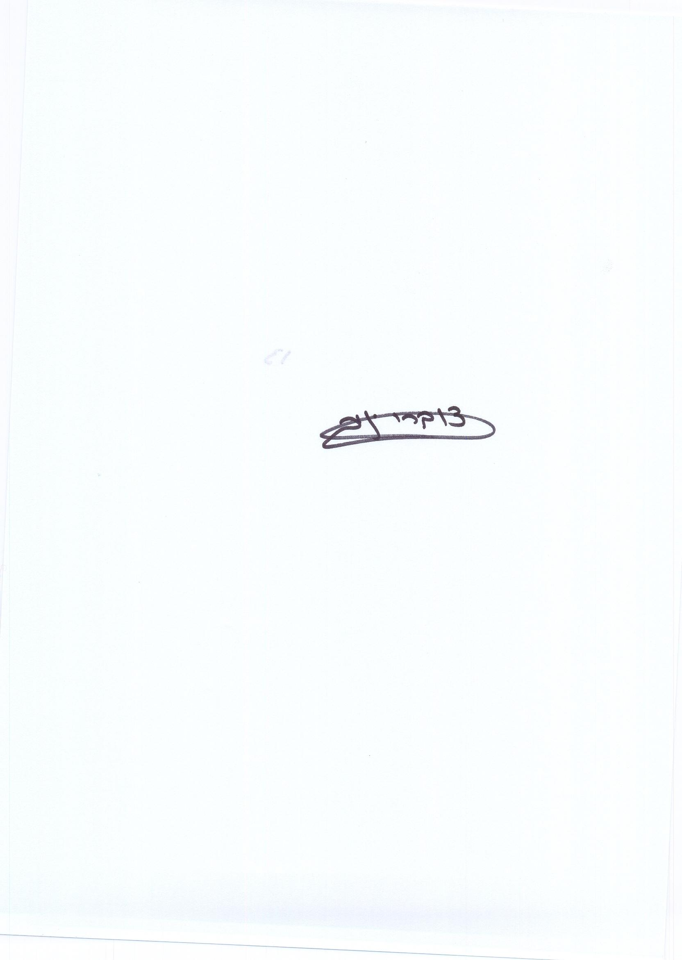

**ב ב ר כ ה,**

**יניב צוברי**

**מנהל תחום שירותי אשנב**

ע/079